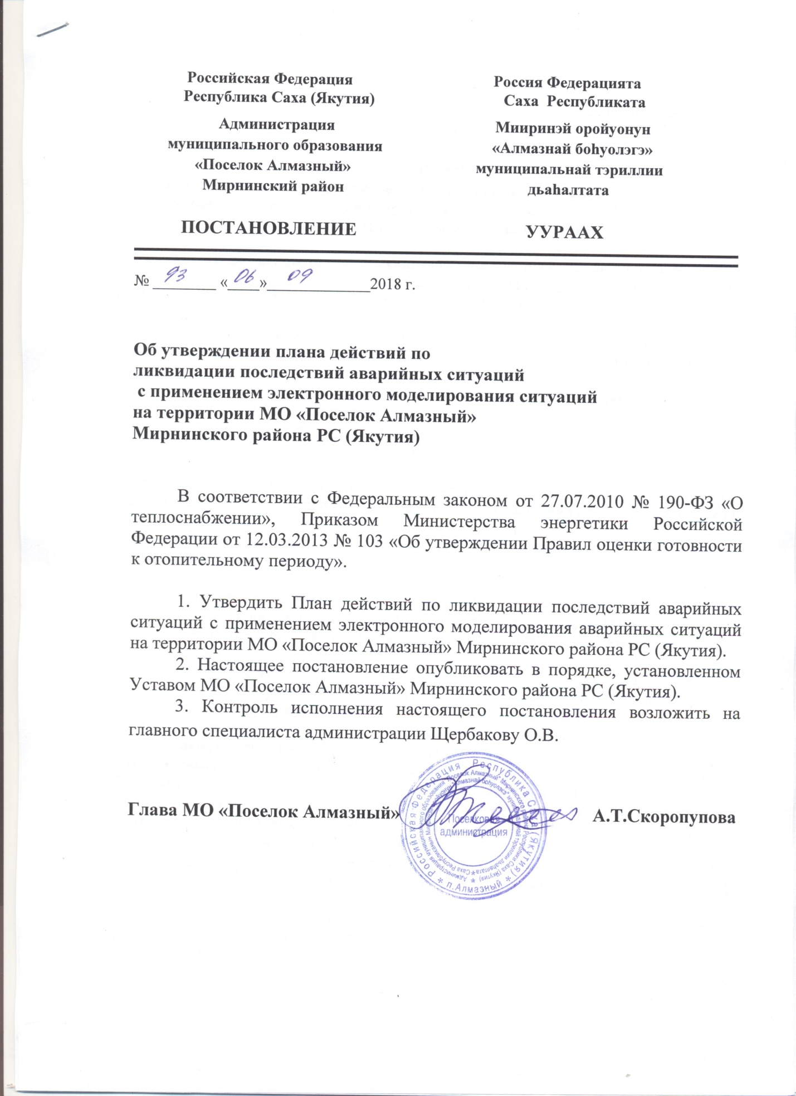

Приложение
к постановлению
Главы МО «Поселок Алмазный»
№ __93__от «__06__»___09___2018 г.

ПЛАН
действий по ликвидации последствий аварийных ситуаций с применением электронного моделирования аварийных ситуаций на территории МО «Поселок Алмазный» Мирнинского района РС (Якутия)

1. План действий по ликвидации последствий аварийных ситуаций с применением электронного моделирования аварийных ситуаций на территории МО «Поселок Алмазный» Мирнинского района РС (Якутия) (далее – План) составляется в следующих целях:
- определение возможных сценариев возникновения и развития аварийных ситуаций, конкретизации технических средств и действий производственного персонала и специальных подразделений по локализации аварий;
- создание благоприятных условий для успешного выполнения мероприятий по ликвидации аварийных ситуаций.
2. Возможная обстановка при стихийных бедствиях:
2.1. Ураганы, смерчи, бури, сильные ветры. При скорости ветра 30 м/с и более возможны повреждения (разрушения) линий электропередач, линий связи, выход из строя систем жизнеобеспечения населения, ветровал деревьев, здания могут получить среднюю степень разрушения, в том числе разрушению могут подвергнутся кровли, оконные и дверные заполнения.
2.2. Сильные морозы. При сильных морозах возможен выход из строя систем теплоснабжения и водоснабжения населения.
2.3. Сильные снегопады и метели. При сильных снегопадах и метелях продолжительностью 2 часа, скорости ветра 15 м/с и более возможны снежные заносы, налипание снега на проводах, обрывы линий связи и электропередач, выход из строя систем жизнеобеспечения населения, проломы и обрушения кровли зданий и сооружений.
2.4. При гололедных отложениях толщиной 50 мм и более возможны порывы линий связи и электропередач, выход из строя систем жизнеобеспечения населения.
3. Виды аварийных ситуаций:
- локальные – для работ по локализации и ликвидации данных ситуаций привлекаются дежурные смены, силы и средства аварийно-спасательных формирований организаций жилищно-коммунального хозяйства и сторонних организаций в соответствии с планами действий (взаимодействий) по предупреждению и ликвидации аварийных ситуаций (для ликвидации аварийных ситуаций организациями жилищно-коммунального хозяйства создаются штатные аварийно-восстановительные формирования);
- муниципальные – для работ по ликвидации данных аварийных ситуаций могут привлекаться профессиональные аварийно-спасательные формирования служб Мирнинского района.
4. Для организации работы по ликвидации аварийной ситуации и координации привлеченных для ликвидации аварийной ситуации сил и служб создаются оперативные и рабочие группы.
Руководителем оперативной группы является руководитель организации жилищно-коммунального хозяйства, на эксплуатируемом объекте которой произошла авария.
Руководителем рабочей группы является Глава администрации МО «Поселок Алмазный».
Порядок действий при аварийном отключении коммунальных систем жизнеобеспечения населения приведен в приложении к настоящему Плану.
5. Этапы организации работ по локализации и ликвидации последствий аварийных ситуаций на объектах электро-, водо-, теплоснабжения:
- первый этап – принятие неотложных мер по локализации и ликвидации последствий аварии и передача информации дежурным диспетчером единой дежурно-диспетчерской службы МКУ «ЕДДС» МО «Мирнинского района» (далее – ЕДДС района) органам и структурам, задействованным в ликвидации аварийной ситуации;
- второй этап – принятие решения о вводе режима чрезвычайной ситуации и оперативное планирование действий;
- третий этап – организация проведения мероприятий по ликвидации аварии и первоочередного жизнеобеспечения пострадавшего населения.
6. На первом этапе:
- дежурная смена и (или) аварийно-спасательные формирования организаций жилищно-коммунального хозяйства немедленно приступают к локализации и ликвидации аварийной ситуации и оказанию помощи пострадавшим;
- собирается первичная информация, которая в соответствии с инструкциями (алгоритмами действий по видам аварийных ситуаций), передается оперативной группе;
- проводится сбор руководящего состава Комиссии
по обеспечению жизнедеятельности населения МО «Поселок Алмазный» Мирнинского района РС (Якутия), организаций жилищно-коммунального хозяйства и производится оценка сложившейся ситуации с момента начала аварии;
- определяются основные направления и задачи предстоящих действий по ликвидации аварии;
- ставятся задачи оперативной группе;
- организуется круглосуточное оперативное дежурство и связь с ЕДДС района.
7. На втором этапе:
- проводится уточнение характера и масштабов аварийной ситуации и прогнозирование её развития;
- разрабатывается план-график проведения работ и решение о вводе режима чрезвычайной ситуации;
- определяется достаточность сил и средств, привлекаемых к ликвидации аварии;
- по мере необходимости привлекаются иные имеющиеся силы и средства.
8. На третьем этапе:
- проводятся мероприятия по ликвидации последствий аварии и организации первоочередного жизнеобеспечения населения;
- руководитель оперативной группы готовит отчет о проведенных работах по ликвидации аварийной ситуации, о силах и средствах, задействованных для ликвидации аварийной ситуации, о мерах по защите населения и территорий при ликвидации аварийной ситуации и представляет данный отчет Главе МО «Поселок Алмазный».
9. Оперативная группа с момента прибытия к месту аварии самостоятельно принимает решения:
- о проведении эвакуационных мероприятий;
- об остановке деятельности организаций, находящихся в зоне аварийной ситуации;
- о проведении аварийно-спасательных работ на объектах и территориях организаций, находящихся в зоне аварийной ситуации.
10. Руководитель рабочей группы устанавливает границы аварии, порядок и особенности действий по локализации аварии, а также принимает решение о проведении аварийно-спасательных и других неотложных работ.
11. Рабочая группа осуществляет:
- взаимодействие с оперативной группой, а также с органами, привлеченными к ликвидации аварийной ситуации;
- анализ информации о мерах, принимаемых для защиты населения и территорий, о ведении аварийно-спасательных работ, о силах и средствах, задействованных для ликвидации аварии;
- подготовку предложений для принятия решения о введении режима чрезвычайной ситуации.
12. При угрозе возникновения чрезвычайной ситуации в результате аварии (аварийном отключении коммунальных систем жизнеобеспечения населения на сутки и более, а также в условиях критически низкой температуры окружающего воздуха) работы по ликвидации аварии координирует комиссия по предупреждению и ликвидации чрезвычайных ситуаций и обеспечению пожарной безопасности администрации МО «Поселок Алмазный» Мирнинского района РС (Якутия).
13. После ликвидации аварийной ситуации готовятся:
- решение об отмене режима чрезвычайной ситуации (в случае ввода режима чрезвычайной ситуации);
- акт установления причин аварийной ситуации, если аварийная ситуация является техногенной.
14. Организации жилищно-коммунального хозяйства, действующие на территории поселения, обязаны:
- планировать и осуществлять мероприятия по локализации и ликвидации последствий аварий на опасных производственных объектах;
- заключать с профессиональными аварийно-спасательными службами или с аварийно-спасательными формированиями договоры на обслуживание, а в случаях, предусмотренных законодательством Российской Федерации, создавать собственные профессиональные аварийно-спасательные формирования, а также внештатные аварийно-спасательные формирования;
- иметь резервы финансовых средств и материальных ресурсов для локализации и ликвидации последствий аварий;
- обучать работников действиям в случае аварии или инцидента на опасном производственном объекте;
- создавать системы наблюдения, оповещения, связи в случае аварии и поддерживать указанные системы в пригодном к использованию состоянии.
________

Приложение
к Плану действий по ликвидации
последствий аварийных ситуаций с
применением электронного моделирования
аварийных ситуаций на территории
МО «Поселок Алмазный»
Мирнинского района РС (Якутия)

ПОРЯДОК
действий при аварийном отключении коммунальных систем
жизнеобеспечения населения

№ п/п | Мероприятие | Срок исполнения | Исполнитель
1. | При поступлении информации (сигнала) в дежурно-диспетчерскую службу организации жилищно-коммунального хозяйства:  - определение объема последствий аварийной ситуации (количество жилых домов, котельных, водозаборов, учреждений здравоохранения и образования, учреждений с круглосуточным пребыванием маломобильных групп населения);  - принятие мер по бесперебойному обеспечению тепловой и электрической энергией объектов жизнеобеспечения населения;  - принятие мер по бесперебойному обеспечению тепловой и электрической энергией учреждений здравоохранения и образования, учреждений с круглосуточным пребыванием маломобильных групп населения | Немедленно | Руководители  организаций  жилищно-коммунального  хозяйства
2. | Проверка работоспособности автономных источников электроснабжения, отправка автономных источников электроснабжения для обеспечения электрической энергией объектов жизнеобеспечения населения, учреждений здравоохранения и образования, учреждений с круглосуточным пребыванием маломобильных групп населения, подключение дополнительных источников электроснабжения для работы в темное время суток, обеспечение бесперебойной подачи тепловой энергии в жилищный фонд | Ч + (00 ч. 30 мин. – 01 ч. 00 мин.) | Аварийно-  восстановительные формирования
3. | При поступлении сигнала в ЕДДС района об аварии на коммунальных системах жизнеобеспечения:  - доведение информации до руководителя рабочей группы, оповещение и сбор членов рабочей и оперативной группы | Немедленно  Ч + 01 ч. 00 мин. | Оперативный  дежурный ЕДДС  района
4. | Проведение расчетов по устойчивости функционирования систем отопления в условиях критически низкой температуры при отсутствии электроснабжения | Ч + 02 ч. 00 мин. | Рабочая и  оперативная  группы
5. | Привлечение сил и средств Мирнинского района для предупреждения возможных аварий на объектах жизнеобеспечения населения | Ч + 02 ч. 00 мин. | Руководитель  рабочей группы
6. | Проведение анализа обстановки, определение возможных последствий аварии и сил, необходимых для ликвидации аварии, определение количества потенциально опасных предприятий, предприятий с безостановочным циклом работ, котельных, учреждений здравоохранения и образования, учреждений с круглосуточным пребыванием маломобильных групп населения, попадающих в зону возможной чрезвычайной ситуации | Ч + (02 ч. 00 мин. – 03 ч. 00 мин.) | Рабочая группа
7. | Организация несения круглосуточного дежурства | Ч + 03 ч. 00 мин. | Руководители  рабочей и  оперативной  группы
8. | Организация и проведение работ по ликвидации аварии на коммунальных системах жизнеобеспечения населения | Ч + 03 ч. 00 мин. | Рабочая и  Оперативная  группы
9. | Оповещение населения об аварийной ситуации на коммунальных системах жизнеобеспечения населения | Ч + 03 ч. 00 мин. | Оперативная  группа
10. | Принятие дополнительных мер по обеспечению устойчивого функционирования объектов жизнеобеспечения населения | Ч + 03 ч. 00 мин. | Руководители  рабочей и  оперативной  группы
11. | Организация сбора и обобщения информации:  - о ходе развития аварийной ситуации и ходе проведения работ по ликвидации аварийной ситуации;  - о состоянии безопасности объектов жизнеобеспечения населенного пункта;  - о состоянии котельных, тепловых пунктов, систем электроснабжения | Через каждый час в течение первых суток, через каждые 2 часа в  последующие  сутки | Оперативный  дежурный ЕДДС района,  оперативная группа
12. | Организация контроля за устойчивой работой объектов и систем жизнеобеспечения населения | В ходе  ликвидации  аварии | Руководитель  Оперативной  группы
13. | Доведение до рабочей группы информации о необходимости привлечения дополнительных сил и средств для ликвидации аварии | Ч + 03 ч. 00 мин. | Руководитель  Оперативной  группы
14. | Привлечение дополнительных сил и средств, необходимых для ликвидации аварии | По решению  рабочей группы | Руководитель  рабочей группы

__________

